МИНИСТЕРСТВО ОБРАЗОВАНИЯ РЕСПУБЛИКИ БЕЛАРУСЬ
Учреждение образование «Белорусский государственный технологический университет»
Кафедра информационных систем и технологий
«Исследование криптографических хеш-функций»

Студент:
Ивановский Егор Геннадьевич
Вариант 5
Преподаватель:
Савельева Маргарита Геннадьевна

Минск 2023
Задание 1
Разработать приложение демонстрирующее работу алгоритма SHA-256. Оценить быстродействие данного алгоритма хеширование.
Для данной лабораторной работы был выбран алгоритм SHA-256, из-за его высокой криптостойкости, так же в рамках данной лабораторной работы был воспроизведен механизм Salt(соль), который усложняет работу по взлому всех данных путем добавления в начало сообщения рандомной последовательности байтов. На рисунке 1 представлена функция генерации соли.
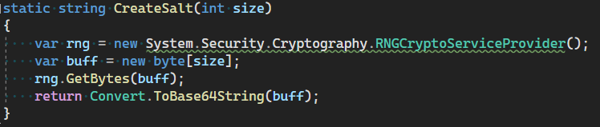
Рисунок 1 – Алгоритм генерирующий salt

Для генерации хеша можно воспользоваться встроенным классом SHA256Managed, который включает в себя функцию ComputeHash, реализация метода генерирующего хеш представлена на рисунке 2.
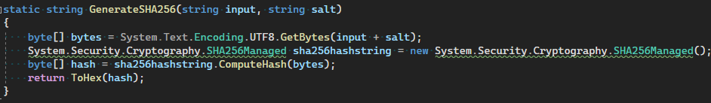
Рисунок 2 – Алгоритм генерирующий хеш на основе соли и входного сообщения
В результате работы данного алгоритма является строка длинной 64 символа. Результат работы продемонстрирован на рисунке 3.
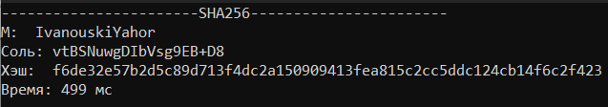
Рисунок 3 – Результат хеширования сообщения IvanouskiYahor

На рисунке 4 продемонстрирован график скорости выполнения алгоритма в зависимости от количества символов в исходном сообщении.
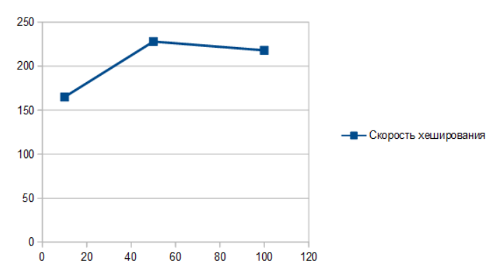
Рисунок 4 – График зависимости скорости выполнения

Вывод
В результате лабораторной работы получено приложение позволяющее хешировать строку алгоритмом SHA-256.

